Análisis de trayectorias escolares de estudiantes de la licenciatura en geografía de la UAEMEX
Analysis of students school progress in b. sc in geography, UAEMEX
Análise dos percursos escolares dos alunos da licenciatura em geografia UAEMEX
DOI: http://dx.doi.org/10.23913/ride.v7i14.291

Bonifacio Doroteo Pérez Alcántara
Universidad Autónoma del Estado de México, México
bonipa2000@yahoo.com.mx

Resumen
El estudio de trayectorias escolares permitió conocer diferentes dimensiones del trayecto que siguieron los estudiantes de una cohorte de la carrera de Licenciado en Geografía, de la Universidad Autónoma del Estado de México, como mecanismo alternativo de diagnóstico y evaluación, para la planeación del proceso de reestructuración de dicho programa. El objetivo del trabajo fue evaluar algunos indicadores de las trayectorias escolares de los estudiantes de la cohorte 2012-2017 de dicha Licenciatura, para ello se partió de los indicadores previos a su ingreso, como el promedio del bachillerato y los resultados del Exani II, así como la tasa de promoción, deserción, retención y aprobación en la trayectoria seguida hasta su egreso. El trabajo corresponde a una investigación de tipo no experimental, específicamente a un estudio de desarrollo por cohortes, que tomó como base a 38 estudiantes que concluyeron la carrera de un total 64 matriculados al inicio, de 71 que presentaron el examen de ingreso y que fueron aceptados en su totalidad.
Este ejercicio se sustenta, por un lado, en el análisis de las bases de datos del Departamento de Control Escolar de la propia Facultad, y por otra parte, en el diseño y aplicación de un cuestionario que permitió identificar algunos datos de carácter personal, así como aspectos de tipo socioeconómico que pudieran estar vinculados con sus trayectorias.
Entre los resultados más relevantes se pudo observar que del total de estudiantes matriculados en la cohorte de referencia, 73.2% corresponde a la primera etapa de ingreso y poco más de una cuarta parte, ingresaron en la segunda, aun así no se logró cubrir la capacidad de absorción que pretendía sumar 80 estudiantes.
Respecto al primer indicador considerado, se observó que el promedio del bachillerato con el que ingresaron los estudiantes oscila entre 6.5 y 9.5 puntos, lo que hace un promedio de 7.6, mientras que el segundo indicador resultó mucho más bajo que el anterior; en el examen de ingreso los 71 alumnos que presentaron el Exani II fueron aceptados, pero solo 50.70% lo acreditaron, con resultados que van de 6.0 a 8.2 puntos, y el resto, 49.30% lo reprobaron, con promedios que oscilan entre 4.3 y 5.9 puntos de calificación. De todos ellos, únicamente 64 se inscribieron al primer semestre, lo que representó una tasa de migración cercana al 10%.
En el resto de indicadores, se aprecia que las tasas de promoción más bajas se registran en el tercero y cuarto semestre, lo que representa un problema que hay que atender entre el ingreso y los primeros dos año de la carrera. La tasa de retención más baja ocurre en el tercero y cuarto semestre, en tanto que la más alta ocurre en el octavo y noveno semestre y finalmente, la tasa de aprobación indica que de las 79 materias cursadas, en 35 de ellas supera el 90%, 30 materia oscilan entre 75 y 89.9%, 10 más se ubican entre 60 y 74.9% y solo 4 materias registran tasa de aprobación inferiores al 60%.
Palabras clave: Educación, trayectorias escolares, estudiantes, universitarios, México.
Abstract
Studying school progress allowed knowing different dimensions of the course a generation of the B. Sc. in Geography, of the Autonomous University of the State of Mexico, took. This study was a diagnosis and an evaluation alternative mechanism in order to plan the process for modifying the syllabus. The objective of the study was to evaluate some indicators of the school progress of the 2012-2017 generation of the B. Sc. in Geography. As background, the high school average, the results of the Official exam Exani II, the rate of promotion, desertion, retention and approval in the school progress of the students were considered, from the beginning of the studies until the end.
This work corresponds to a non-experimental research, specifically to a developmental study based on 38 students that concluded their studies. Originally, 71 students were accepted, but only 64 enrolled. This exercise is based both on the analysis of databases of the Faculty Academic Records Department and the design and application of a questionnaire that allowed to identify some personal data, as well as socioeconomic aspects that could be related to their school progress. Among the most relevant results it was observed that out of the total number of students who enrolled in that generation, 73.2% corresponded to the first stage of admission and just over one quarter entered in the second; nonetheless, the top availability was 80 students, which was not achieved.
Regarding the first indicator, it was observed that the school average of high school students who enrolled was 7.6, while the second indicator was much lower. In the entrance examination, all the 71 students who answered the Exani II were accepted, but only 50.70% passed it, with results ranging from 6.0 to 8.2 points. The rest, which was 49.30%, failed it, with averages ranging between 4.3 and 5.9 points. Only 64 enrolled in the first semester, which represented a migration rate close to a 10%.
In the other indicators, the lowest promotion rates are registered in the third and fourth semester, representing a problem that needs to be worked out between the acceptance process and the first two years of their studies. The lowest retention rate took place in the third and fourth semester, while the highest retention rate happened in the eighth and ninth semester. Finally, the approval rate indicated that from the 79 school subjects, 35 of them exceeded the 90%, 30 were between 75% and 89.9%, 10 were between 60% and 74.9% and only 4 subjects had an approval rate of less than 60%.
Key words: Education, school progress, students, university, Mexico.

Resumo

O estudo das trajetórias educacionais permitiu conhecer diferentes dimensões do caminho seguido pelos alunos de um grau carreira coorte em Geografia pela Universidade Autônoma do Estado do México, como um mecanismo alternativo para o diagnóstico e avaliação para o planejamento do processo de reestruturação desse programa. O objetivo deste estudo foi avaliar alguns indicadores de percurso escolar dos alunos no 2012-2017 coorte deste grau, para ele quebrou os indicadores anteriores à admissão, como o ensino médio média e resultados de exani II e como a taxa de promoção, atrito, retenção e aprovação no caminho seguido até à sua saída. O trabalho corresponde a uma investigação de não-experimental, especificamente um estudo de coorte de desenvolvimento, que foi baseado em 38 alunos que concluíram a carreira de um total de 64 inscritos no início do estudo, 71 que tomaram o vestibular e foram aceitou na íntegra.
Este exercício é baseado em um lado, a análise das bases de dados do Departamento de Controle Escola da própria Faculdade, e, por outro lado, na concepção e implementação de um questionário para identificar alguns dados pessoais, bem como aspectos socioeconômicos que podem estar ligados a suas carreiras.
Entre os resultados mais relevantes, observou-se que o número total de alunos matriculados na coorte de referência, 73,2% corresponde à primeira fase de renda e pouco mais de um quarto, entrou no segundo, ainda não conseguiu cobrir capacidade absorção com vista a completar 80 alunos.
Em relação ao primeiro indicador considerado, observou-se que o segundo grau médio com os alunos que foram admitidos entre 6,5 e 9,5 pontos, com uma média de 7,6, enquanto que o segundo indicador foi muito mais baixa do que a anterior; no vestibular 71 alunos que fizeram o exani II foram aceitos, mas apenas 50,70% de modo creditado com resultados que variam de 6,0 a 8,2 pontos, e os restantes 49,30% que foi reprovado, com médias que variam entre 4,3 e 5,9 marcar pontos. Destes, apenas 64 foram registrados na primeira metade, o que representa uma taxa de migração de quase 10%.
Nos demais indicadores, vemos que as taxas mais baixas de promoção são registrados no terceiro e quarto semestre, o que representa um problema que precisa de atenção entre as receitas e os dois primeiros anos da corrida. A menor taxa de retenção ocorre no terceiro e quarto semestre, ao passo que a maior ocorrer no semestre oitavo e nono e último lugar, a taxa de aprovação que indica um dos 79 sujeitos estudados, 35 deles excede 90% 30 faixa de material a partir de 75 89,9% 10 estão entre 60 e 74,9% e apenas quatro sujeitos registaram taxa de aprovação inferior a 60%.
Palavras-chave: educação, carreiras escolares, estudantes, acadêmicos, México.
Fecha Recepción: Agosto 2016 Fecha Aceptación: Noviembre 2016
Introducción
La educación superior en México, enfrenta los mayores retos de su historia en cuanto a calidad educativa se refiere. Problemas de cobertura, equidad, ingreso, reprobación, abandono, egreso y eficiencia terminal son comunes a las Instituciones de Educación Superior (IES), de acuerdo con los resultados que la investigación educativa arroja en distintas universidades del país. Ante el nuevo horizonte mundial y los retos de la competitividad internacional, se plantea la necesidad de una mejor calidad educativa (García & Barrón, 2011, pág. 95), sin embargo, a pesar de las reformas, la implementación de nuevos modelos y muchas otras iniciativas, pareciera que en el corto plazo no se vislumbran alternativas de mejora que contribuyan a disminuir dicha problemática.
Ante esta situación, los estudios de trayectorias escolares son una herramienta que puede contribuir a la mejora de los programas educativos. La importancia de este tipo de investigaciones reside en que permiten conocer diversas dimensiones de tiempo, rendimiento y eficiencia escolar que pueden incidir en las políticas para la planeación y la evaluación de la educación superior. “Este tipo de estudios se convierte en un instrumento de diagnóstico y son una forma de evaluación educativa, porque también proporciona indicadores acerca de la eficiencia de las instituciones escolares al proveer información sobre el impacto de la educación en la trayectoria escolar o el desempeño de los estudiantes” (García & Barrón, 2011, pág. 99).
Es común, para realizar estudios de diagnóstico, planeación y evaluación de los programas educativos, hacer uso de indicadores relacionados con las trayectorias escolares previas y durante la formación, a fin de conocer la relación que existe entre ellas y tomar las mejores decisiones en favor de los programas de que se trate. Entre los más destacados se ocupa el promedio del bachillerato, el de ingreso a la universidad, la tasa de reprobación, retención, deserción, egreso y titulación o eficiencia terminal.
El objetivo es evaluar determinados indicadores, que son de interés porque no han sido abordados en la Facultad, sobre trayectorias escolares de los estudiantes, en tal sentido se consideran indicadores previos a su ingreso, como el promedio del bachillerato, los resultados del Exani II, y otros indicadores de las trayectoria seguida hasta su egreso, como la promoción, deserción, retención y aprobación, para con ello generar algunas recomendaciones a favor de una mayor retención, y consecuentemente mejorar la eficiencia terminal en este programa.
Contexto
La UAEMex, donde se realizó el trabajo, registró en 2015 una matrícula de 77 465 estudiantes, de los cuales 18 625 correspondían al nivel medio superior (bachillerato), en un total de nueve planteles más el bachillerato a distancia; 55 257 a los estudios profesionales (nivel superior) en 21 Facultades, 16 Unidades académicas profesionales localizadas al interior del estado y dos Institutos de Investigación, el resto 3 583 correspondían a los estudios avanzados (posgrado). La perspectiva es que para este año (2017) la matrícula de estudios profesionales en esta Universidad alcance los 57 000 estudiantes. (UAEMex, 2016).
La Facultad de Geografía, de la propia UAEMex, considerada como una de las Facultades de baja demanda, a finales de 2016 concentraba una matrícula de 642 estudiantes en tres programas de Licenciatura: Geografía, con 50% de la matrícula registrada, Geoinformática 18.4% y Geología Ambiental y Recursos Hídricos (en lo sucesivo Geología), con 23.5%, el resto en dos programas de posgrado: la Especialidad en Cartografía Automatizada, Teledetección y Sistemas de Información Geográfica (ECATSIG) con 2.6% y la maestría en Análisis Espacial y Geoinformática (MAEGI), que concentra 5.5%, además de participar en un programa interinstitucional de Maestría y Doctorado en Ciencias Ambientales, radicado en la Facultad de Química, cuya matrícula se administra por esa Facultad.
La Licenciatura en Geografía es un programa que se oferta en ocho universidades del país: la Universidad Nacional Autónoma de México (UNAM), Universidad de Guadalajara (UdG), Universidad Autónoma del Estado de México (UAEMex), Universidad Autónoma de San Luis Potosí (UASLP), Universidad Autónoma Metropolitana (UAM) Unidad Iztapalapa, Universidad Autónoma de Guerrero (UAG), Universidad Veracruzana (UV) y la Universidad Autónoma de Querétaro (UAQ). En la UAEMex el programa es relativamente reciente, inicia en 1972 en la entonces Facultad de Filosofía y Letras, como academia de Geografía y desde entonces a la fecha oficialmente se reconocen cinco planes de estudio.
Hasta 2001, la UAEMex operó todos y cada uno de sus programas bajo un modelo tradicional, sin embargo, a partir de ese año, producto de las nuevas exigencias en materia educativa en todos los niveles, esta Universidad inició los trabajos de diseño e implementación de un nuevo modelo educativo; el Modelo de Innovación Curricular (MIC), el cual tiene como premisas fundamentales la innovación, la flexibilidad y la educación basada en competencias, operado mediante un sistema de créditos y centrado en el estudiante.
La idea central del MIC, de acuerdo con los propios argumentos institucionales, es sentar las bases para que en un marco estructural sistémico, la formación de profesionales responda y se ajuste permanentemente a las demandas sociales y a los avances científicos, humanísticos y tecnológicos (….) promueva la articulación equilibrada del saber (conocimientos), saber hacer (procedimientos), saber ser (valores), que propicien un pensamiento crítico y desarrollen la capacidad de solucionar problemas tanto en el contexto teórico disciplinar como en el social (campo real, inserción de la profesión), con una visión inter y transdisciplinaria” (Moreno, Medina, Espinoza, & Miranda, 2005, pág. 19).
Problemática
De acuerdo con los planteamientos de (Romo & Fresán, 2001) la elección de institución de educación superior tiene orígenes diversos, como el prestigio, el costo, la ubicación geográfica o el régimen (universitario o tecnológico), estas variables ejercen una fuerte presión en las IES, lo que ha conducido a algunas a abrir una segunda y hasta tercera opción, a pesar de que es una estrategia poco adecuada para garantizar la permanencia en los estudios superiores.
Este es el caso de la Facultad de Geografía, en todos sus programas de licenciatura, ya que derivado de su baja demanda, y la fama que ha creado como una Facultad donde se ingresa fácilmente, los que no ingresan a la carrera de su preferencia como primera opción, recurren a Geografía como una segunda y, hace algún tiempo, hasta en una tercera opción. Derivado de la baja demanda, se elige a todos los aspirantes a fin de cubrir la capacidad de absorción, que algunas veces ni así si logra llenar, como lo veremos más adelante, sin tener en cuenta que “un adecuado proceso de selección, puede tener efectos positivos no solo en la integración escolar, sino en la permanencia de un estudiante en la institución a la que tuvo acceso” (Romo & Fresán, 2001, pág. 160).
La Facultad de Geografía de la UAEMex, concentraba para 2015 solo el 1.1% de la matrícula total universitaria, lo que le ha valido para ser considerada como una de las facultades de baja demanda, solo por arriba de otras como la Facultad de Artes, la de Antropología y la Facultad de Planeación Urbana y Regional, que en conjunto concentran 2.5% del total de estudiantes registrados.
Entre otros aspectos de singular relevancia, destacan por sus implicaciones, los promedios que traen del bachillerato quienes ingresan a la Facultad de Geografía, bajos resultados obtenidos en el Examen de admisión, la deserción escolar, en los primeros semestres, así como el rezago estudiantil, problemas de retención y por supuesto de egreso y eficiencia terminal.
Los planes de estudio anteriores y el vigente, más que obedecer a un estudio sistemático de oferta y demanda de profesionistas, para su formulación siguieron la lógica que las autoridades en turno quisieron imprimir, y su estructura curricular responde coyunturas institucionales e intereses personales, más que a procesos de indagación serios y consistentes que permitieran un planteamiento acorde a las demandas sociales y laborales.
Ante tales circunstancias, es imperioso revisar lo que está ocurriendo con ciertos indicadores que forman parte de la trayectoria de los estudiantes, que son inherentes a la calidad del programa y que además forman parte de las exigencias que los organismos evaluadores recomiendan ser atendidos para que dicho programa se mantenga acreditado.
Método
El trabajo corresponde a una investigación de tipo no experimental, específicamente a un estudio de desarrollo por cohortes, entendida esta como el “conjunto de individuos que comparten algún acontecimiento vital común” (Cancela, Cea, Galindo, & Valilla, 2016, pág. 6) o el conjunto de alumnos que ingresa a una carrera profesional en el mismo año, y se realiza con una muestra de estudiantes de la Licenciatura en Geografía de la UAEMex que corresponden a la cohorte 2012-2017, tomando como base a 38 estudiantes que egresaron con su cohorte de un total 64 matriculados al inicio de su carrera de los 71 que presentaron el examen de ingreso y fueron aceptados.
El procedimiento se llevó a cabo en dos etapas:
La primera de ellas se sustenta en el análisis de las bases de datos del Departamento de Control Escolar de la propia Facultad, de donde se rescatan datos validados por dicha instancia, como el número de cuenta, -dato único con el que se identifica a todo estudiante que ingresan a la UAEMex-, su nombre completo, fecha de nacimiento, genero, el promedio del nivel inmediato anterior (bachillerato), los resultados del Exani II, -que es la prueba que se aplica a todos los estudiantes que habiendo concluido de forma satisfactoria el bachillerato, aspiran a los estudios del nivel superior-, la etapa en la que ingresaron, grupo, asignaturas cursadas y su tipo (obligatorias u optativas), semestre en el que se imparten, los créditos correspondientes, el tipo de examen, periodo en que se cursan y en el que se acreditan cada una de ellas, así como las calificaciones y el promedio obtenido. Con algunos de los datos de referencia, se derivan los indicadores que resultan de utilidad para el estudio, como el promedio del bachillerato, el resultado del examen de admisión, las tasas de promoción, deserción, retención y aprobación.
En una segunda etapa, a fin de conocer con mayor detalle algunos aspectos socioeconómicos de los estudiantes, que pudiesen estar vinculados con sus trayectorias, se seleccionó la técnica de la encuesta y consistió en el diseño de un cuestionario, que recoge datos generales, trayectorias y datos socioeconómicos, como referentes para comprender su proceso escolar. El instrumento, tiene como base el Proyecto de Investigación “Las trayectorias escolares en las Licenciaturas de las Ciencias Sociales y Naturales de la UAEMex 2003-214”, con número de registro UAEMex; 3700/2014/CIC (Carreto, Reyes, & Pérez, 2015), y fue complementado con los aportes de trabajos como el de Seguimiento de trayectorias escolares de la Licenciatura en Lenguas Modernas de la Benemérita Universidad Autónoma de Puebla (BUAP) (González Martínez, 1993), el análisis de las trayectorias escolares de la UNAM (Valle, Rojas, & Villa, 2001), el estudio de Deserción, rezago y eficiencia terminal en la IES de la Asociación Nacional de Universidades e Instituciones de Educación Superior (ANUIES), (ANUIES, 2001) y la Guía para el seguimiento de Trayectorias escolar de la Universidad Autónoma del Estado de Hidalgo (Ponce de León, 2003).
Para la aplicación del instrumento se realizó un muestreo de tipo probabilístico en los meses de noviembre y diciembre de 2016, en las propias instalaciones de la Facultad de Geografía, donde se imparte el programa, lo anterior mediante la técnica del muestreo aleatorio simple, para que todos los miembros del universo de análisis tuviesen la misma probabilidad de ser seleccionados.
Se aplicaron un total de 30 instrumentos lo que representa una muestra cercana al 80 % del total de la población objeto de estudio. Se elige esta opción de muestreo cuando se trata de obtener información directa o de datos primarios, ya que algunos autores reconocen que si para conseguir los objetivos de nuestra investigación necesitamos de ese tipo información, una de las técnicas de selección de datos más usada es la encuesta. La cual se fundamenta en la elaboración de un cuestionario que “formulamos a las personas, instituciones o empresas, de las cuales queremos obtener información” (Lafuente & Marín, 2008, pág. 12).
El procedimiento para su aplicación consistió en identificar al personal académico que trabaja con los grupos objeto de estudio para solicitar un espacio, de al menos una hora en alguna de sus clases, para aplicar el instrumento a sus estudiantes en ambos turnos. Ya en los grupos se solicitó a los propios estudiantes su autorización para aplicar dicho instrumento, por voluntad propia, y con su aval se procedió con la aplicación.
Referente teórico conceptual
Los estudios de trayectorias escolares en educación superior han sido abordados en distintos momentos y desde múltiples perspectivas, primero, por la importancia que revisten como estrategia de diagnóstico, evaluación y planeación de los planes y programas de licenciatura y posgrado, después, para dar respuesta a las políticas de evaluación de las instituciones, asociadas generalmente al cambio organizacional y el financiamiento de las mismas (Buendía, 2014).
La trayectoria escolar como “el recorrido que sigue una cohorte de estudiantes en un tiempo determinado, a partir de su ingreso a un plan de estudios específico” (Valle, Rojas, & Villa, 2001, pág. 70).
También se considera como el comportamiento académico de un individuo e incluye el desempeño escolar, la aprobación, la reprobación, el promedio logrado, a lo largo de los ciclos escolares. “El análisis de la trayectoria escolar implica la observación de los movimientos de una población estudiantil a lo largo de los ciclos escolares especificados en una cohorte” (García & Barrón, 2011, págs. 95-96).
La forma en que el investigador “se puede aproximar a este tipo de estudios es por la vía de las tasas escolares, las cuales se dividen en dos grandes clases de indicadores: las primeras son las tasas de cobertura, que derivan de las tasa de escolarización y las tasas de ingreso; las segundas son las que expresan el movimiento de la población escolar o el tránsito por los ciclos y niveles escolares, como la retención, la deserción, promoción, repetición o egreso, las cuales llamaremos como trayectorias escolares” (Rodríguez, 2016, págs. 225-226).
“Los estudios sobre trayectorias resultan indispensables para identificar los problemas relacionados con el bajo rendimiento escolar, la discontinuidad o rezago académico, y la reprobación” (Mares, Rivas, Leyva, Rueda, & González, 2015, pág. 3), además permiten conocer y verificar el grado en el que se están cumpliendo los objetivos de la universidad, es decir, el grado de apropiación de conocimientos así como la consolidación de perfiles profesionales (Vazquez, 2016).
En este tipo de trabajos es clave el estudio de algunos indicadores previos al ingreso de los estudiantes al nivel superior, a fin de valorar si existe alguna relación entre los resultados previos y los que derivan luego de su incorporación al nivel profesional, pero no debe dejarse a un lado también la transición que vive entre el nivel medio y el superior, cuando este ingresa al sistema educativo superior, su vida y su personalidad pueden ser objeto de una transformación que facilite u obstaculice su proceso de integración, desde el punto de vista académico y social (Legorreta, 2001), por ello la importancia del promedio del bachillerato e incluso el resultado del examen de admisión a la Universidad, pero no es suficiente para explicar la posible permanencia de los estudiantes, hay quienes consideran que los dos primeros años son clave en la vida universitaria en lo que respecta a la integración como alumnos de este nivel superior (Gómez, 2014, pág. 51) porque implica ganarse un lugar en la institución de que se trate, después de lo cual su tránsito podrá ser mucho más favorable.

Algunos referentes en el estudio de las trayectorias en México son los de Muñiz Martelón, los de la ANUIES o los trabajos de Vincent Tinto, quienes destacan por sus contribuciones en direcciones más o menos comunes. El primero de ellos revisa las trayectorias educativas universitarias que pueden ser significativas en los estudiantes de la UAM antes de la crisis de 1982, desde una perspectiva de género y por cohorte, así como en función del origen social de los estudiantes, según sus atributos personales y antecedentes escolares que tienen que ver con la calidad académica de dichos estudiantes (Muñiz, 1997), otro referente básico es el de (Tinto, 1989) quien revisa el tema de la deserción desde distintas perspectivas, como un aspecto inherente a las trayectorias escolares, así como las posibles causas que la motivan. La ANUIES también constituye un referente básico en los estudios de trayectorias, por sus múltiples contribuciones al respecto, en un trabajo de principios de siglo, aborda la deserción, el rezago y la eficiencia terminal en las IES (ANUIES, 2001), pero su producción es muy basta sobre este particular.
Si bien es cierto que la producción reciente de trabajos de corte cualitativo y cuantitativo, en materia de estudio de trayectorias escolares y sus implicaciones ha venido creciendo, coincidimos cuando un autor insiste en los estudios de corte empírico sobre la persistencia estudiantil, para reflexionar sobre las causas del abandono de los estudios, toda vez que la situación se vuelve cada vez más preocupante (Tinto, 1993, pág. 10). En el caso que nos ocupa, la cohorte 2012-2017, gran parte de los estudiantes que ingresaron a la carrera no la concluyeron y la cuestión es que ocurre lo mismo, o aún es peor, en otras carreras, sobre todo aquellas consideradas de mayor dificultad.
En el proceso de indagación nos encontramos que muchas universidades comparten la misma preocupación, desde 1993 en la UdG (Carrillo, 1993) abordaba el tema del abandono escolar, cuestionando si era ¿una decisión racional o un efecto multifactorial involuntario?, de forma paralela, en la BUAP se realizó el trabajo sobre seguimiento de trayectorias escolares de la Licenciatura en Lenguas Modernas (González Martínez, 1993), cuya calidad académica y aportes le merecieron más tarde el premio ANUIES 1999 a la mejor tesis de maestría. En la UV por ejemplo, (Chain, 1995) aborda el estudio de las trayectorias escolares desde diferentes perspectivas y unos años más tarde, Casillas y el propio Chain, también en la UV revisan el origen social de los estudiantes y sus trayectorias en esta universidad (Casillas & Chain, 2007), mientras que en la UAM, pocos años después, se revisaba la modificación que se hizo en su política de admisión y los cambios en las trayectorias escolares, específicamente con estudiantes de primer año en la UAM-Azcapotzalco (De Garay & Sánchez, 2011).
Es imperioso señalar que por la importancia que revisten los aportes anteriores, el trabajo se sustenta parcialmente en ellos y en algunas aproximaciones que se han hecho desde el punto de vista metodológico, sobre las trayectorias escolares, como la Metodología para el análisis demográfico de la eficiencia terminal, la deserción y el rezago escolar (Rodríguez, 1989), la propuesta metodológica que hace la ANUIES (ANUIES, 2001), o la reflexión de algunas autoras (Valle, Rojas, & Villa, 2001) sobre las trayectorias escolares en la UNAM, para plantear un método de análisis, así como la Guía para el seguimiento de trayectorias escolares (Ponce de León, 2003) que surge en el seno de la Universidad Autónoma del Estado de Hidalgo.
Otros trabajos vinculan las trayectorias escolares con la parte laboral (Barranco & Santacruz, 1995), (Guerra, 2009), (Irrazabal & Oyarzún, 2003) o con aspectos curriculares (Romo & Fresán, 2001). Así mismo podemos identificar aportes desde los programas de posgrado (García & Barrón, 2011), (Jiménez-Vásquez, 2011), que si bien no son el objeto de este ejercicio, ilustran como poco a poco se han sumado a las preocupaciones de investigadores y autoridades, por los beneficios que generan en favor de los programas y su conocimiento.
Resultados
De acuerdo con los datos obtenidos del Departamento de Control Escolar de la Facultad de Geografía (UAEMex, 2012) los 71 estudiantes presentaron el examen de admisión para ingresar a la Facultad de Geografía en 2012 fueron aceptados, sin embargo solo se inscribieron 64, con ligero predominio de un varón más que el número de mujeres. Del total de inscritos en la cohorte objeto de estudio 73.2% corresponde a la primera etapa, esto es quienes eligen la carrera como su primera opción y el resto, poco más de una cuarta parte, ingresaron en la segunda, es decir que eligen la carrera, después de haber sido rechazados en la que fue la carrera de su preferencia o de primera opción, aun así el programa no logró cubrir la capacidad de absorción estimada en 80 lugares, quedando libres 20% de los espacios disponibles, evidenciando con ello porque se cataloga como una carrera de baja demanda.
Promedio del bachillerato
El primer dato considerado en este trabajo es el promedio del bachillerato de los alumnos que ingresaron a la Facultad en la cohorte 2012-2017, lo anterior como alternativa para conocer, en parte, los antecedentes de los estudiantes, ya que algunos estudios han identificado que “el éxito académico en la universidad se relaciona con la trayectoria académica previa” (Mares, Rivas, Leyva, Rueda, & González, 2015, pág. 2). En este sentido, el resultado con que llegan los estudiantes es muy diverso, y oscila entre 6.5 y 9.5 puntos, lo que significa que el promedio general de bachillerato con el que ingresan los estudiantes es bajo, pues corresponde a 7.6, evidenciando con ello que los estudiantes que eligen estudiar la Licenciatura en Geografía, en lo general, no se pueden considerar de alto rendimiento, previo al inicio de su carrera.
Respecto al éxito académico de los estudiantes con los mejores promedios de bachillerato, al menos para este caso no se cumple, ya que lo mismo deserta o reprueba quien registra promedios superiores a nueve puntos que los que no alcanzaron los siete.

Promedio del Exani II
El Exani II es un examen que se aplica a los estudiantes que pretenden ingresar al nivel superior en México, esta prueba proporciona a las instituciones información acerca de quiénes son los aspirantes a sus programas, los que cuentan con las mayores posibilidades de éxito en los estudios y cuál es su nivel de desempeño en áreas clave para el inicio de los estudios superiores.
Al respecto, conviene señalar, como se precisó líneas antes, que todos los alumnos que presentaron dicho examen fueron aceptados, pero solo 50.70% lo acreditaron, con resultados que van de 6.0 a 8.2 puntos, y el resto, 49.30% reprobaron, con promedios que oscilan entre 4.3 y 5.9 puntos de calificación. De todos ellos únicamente 64 se inscribieron al primer semestre (50% de cada género), registrando una tasa de migración cercana al 10% entre el examen de admisión y el ingreso al primer semestre, es decir aquellos estudiantes que habiendo presentado dicho examen y que fueron aceptados, -que no es lo mismo que aprobados- no ingresaron a la carrera.
Haciendo un primer balance de la relación entre promedios del bachillerato y los obtenidos en el examen de admisión, se puede afirmar que estos últimos no coinciden con las calificaciones obtenidas en el bachillerato (Martínez, 2001, pág. 94), al menos para la cohorte objeto de estudio, ya que las diferencias entre promedios máximos y mínimos, como lo vimos en la sección anterior, son muy marcadas y el promedio general que obtuvieron entre el bachillerato y el Exani II, descendió 1.5 puntos, mientras que el promedio final de la carrera resultó más alto que los anteriores (7.9 puntos), esto es, dos puntos arriba del promedio de Exani II y tres décimos por encima del de bachillerato.
Del total de alumnos matriculados al inicio del ciclo escolar, 38 concluyeron sus estudios lo que representa una eficiencia de egreso cercana al 60%, con un ligero predominio del género masculino sobre el femenino, sin embargo al sumarse algunos estudiantes rezagados de distintas generaciones sobre el trayecto escolar, al final egresaron 41 estudiantes en esa generación. Las características de los indicadores considerados en el trabajo sobre su trayecto por las aulas se muestran en los siguientes apartados:
Tasa de promoción
La tasa de promoción no es otra cosa más que la relación que existe entre los estudiantes que se inscriben en los grados inmediatos posteriores, a partir de los grados previos (González Martínez, 1993) y de acuerdo con la propia autora se calcula de la siguiente manera:
TPR = AI X 100/AIA
Donde:
AI= Número de estudiantes de la cohorte que se inscribe en un periodo determinado
AIA= Número de estudiantes de la cohorte, inscritos en el periodo anterior
Como se puede observar en la figura número uno, la tasa de promoción se mantiene por arriba del 90% para esta carrera, salvo entre el tercero y cuarto semestre, donde no alcanza dicho porcentaje, en tanto que las menores dificultades se registran en el octavo periodo (semestre) donde la promoción fue del 100%. Al cuestionar a los egresados sobre lo que pasa en los primeros periodos, manifiestan un fuerte desencanto por la carrera derivado de la forma tradicionalista de impartir clases por parte del personal académico, así mismo señalan la complejidad que los docentes tienen para hacer comprender el objeto de estudio de la carrera, y la escasa aplicación que ven del conocimiento adquirido, entre las causas más relevantes.
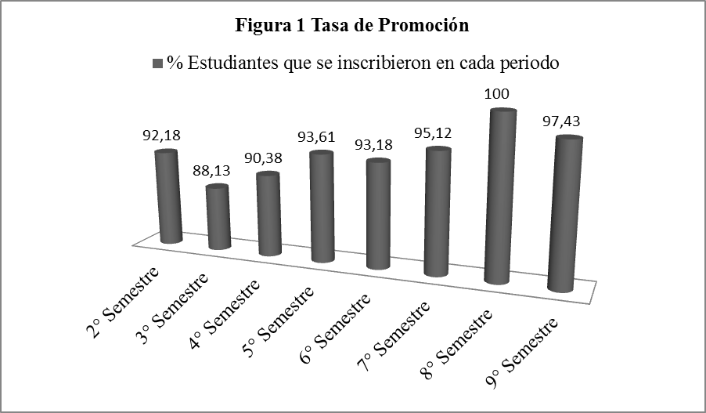Fuente: Elaboración propia con base en los datos proporcionados por el Departamento de Control Escolar de la Facultad de Geografía.

Tasa de deserción
Otro indicador importante para comprender las trayectorias de los estudiantes es la tasa de deserción escolar, la cual se define por el abandono que hace el alumno de los cursos o carreras a las que se ha inscrito, dejando de asistir a las clases y de cumplir las obligaciones fijadas (ANUIES-SEP, 1986), en otras palabras, se entiende como la relación entre los estudiantes que se inscriben en un periodo determinado y los que abandonan los estudios en dicho periodo, se puede calcular por periodo o para todo el trayecto (por generación).

- La tasa de deserción por generación (TDG), se calcula de la siguiente manera:
TDG = AD X 100/AC
Donde:
TDG= Tasa de deserción generacional
AD= Número de estudiantes de la cohorte que abandona la carrera en todo el trayecto
AC= Número de estudiantes inscritos en esa cohorte

- La tasa de deserción semestral de la cohorte (TDSC), tiene como fin caracterizar el comportamiento por ciclo, en lo que se refiere a la deserción, para tomar decisiones oportunas y se calcula de la siguiente manera:
TDSC = ADS X 100/AIS
Donde:
TDSC= La tasa de deserción semestral de la cohorte
ADS= Número de estudiantes que abandona la carrera en el transcurso del ciclo (semestre)
AIS= Número de estudiantes inscritos al inicio del mismo ciclo (semestre)
De acuerdo con datos de la Subsecretaría de Educación Superior de la SEP, el índice de deserción universitaria en los últimos quince años se ha ubicado entre 7.5 y 8.5%, a nivel nacional (Gracia, 2015, pág. 6). Considerando los datos del Departamento de Control Escolar de la Facultad de Geografía, la tasa de deserción semestral, al menos en dos periodos (segundo y tercer semestre), rebasa la media nacional, aunque a partir del cuarto semestre esta disminuye notablemente, como se muestra en la figura número dos. La tasa de deserción generacional para la cohorte objeto de estudio es de 40.62 %.

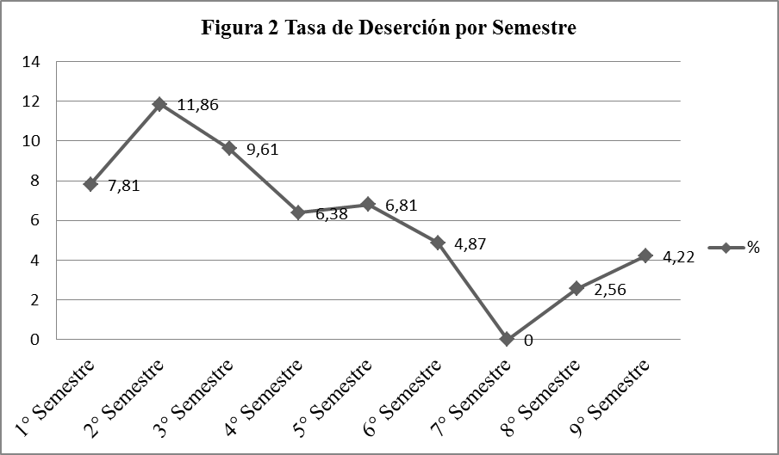
Fuente: Elaboración propia con base en los datos proporcionados por el Departamento de Control Escolar de la Facultad de Geografía.

El problema más fuerte ocurre en los primeros tres semestres, y especialmente en el segundo, una vez que los estudiantes se enfrentan al cambio de sistema, de nivel y de contexto, y donde algunos de ellos descubren que no es realmente lo que quieren y aun cuando lo es, deciden mantenerse un tiempo, probar y valoran la pertinencia de quedarse o abandonar en busca de algo que llene sus expectativas (Vázquez Lozada, 2016). Contrario a lo que tradicionalmente se cree y acepta, de que los estudiantes de segunda opción son los que más abandonan la carrera, en este caso no ocurre así, la siguiente figura ilustra el comportamiento de los que ingresaron en cada una de las etapas y su comportamiento durante los nueve semestres, mostrando que justamente los que menos abandonan los estudios son los que ingresaron en segunda etapa.
Entre los factores más relevantes que sugieren los egresados entrevistados, destacan los problemas de falta de identificación con la carrera que eligen, problemas económicos, personales y académicos, esto es el número de evaluaciones reprobadas en el trayecto (Sánchez Cano, 2016), ya que de acuerdo con el Reglamento Interno de la Facultad de Geografía “cuando un alumno acumule 20 evaluaciones reprobadas en las unidades de aprendizaje obligatorias u optativas correspondientes al nivel de estudios profesionales de licenciatura, sean de carácter ordinario, extraordinario o título de suficiencia y especiales, se cancelará en forma definitiva su matrícula”, (UAEMex, 2016, pág. 6).
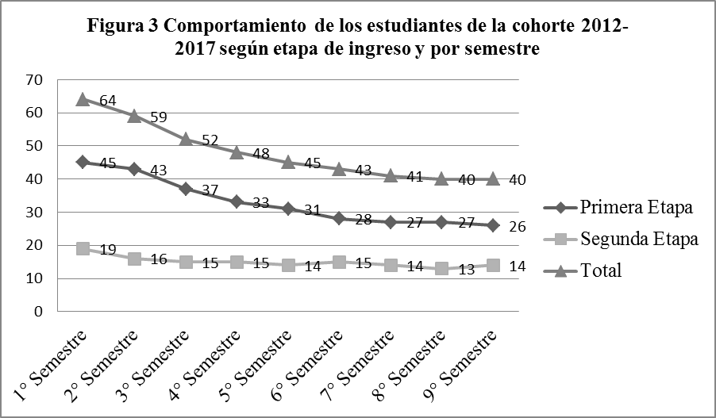
Fuente: Elaboración propia con base en los datos proporcionados por el Departamento de Control Escolar de la Facultad de Geografía.

Tasa de retención
La tasa de retención, de acuerdo con Ramsden (1999) citado por (Ponce de León, 2003, pág. 21) “es el porcentaje de estudiantes retenidos por la institución en determinado periodo escolar, puede ser trimestral, cuatrimestral, semestral o por toda la carrera”.
Este indicador se calcula como sigue:
TR = AP X 100/AIS
Dónde:
AP= Número de estudiantes que permanecen en la institución al final de un ciclo
AIS= Número de estudiantes inscritos a dicho ciclo
En primera instancia se calculó para cada periodo (semestre) y más adelante para todo el trayecto (carrera).
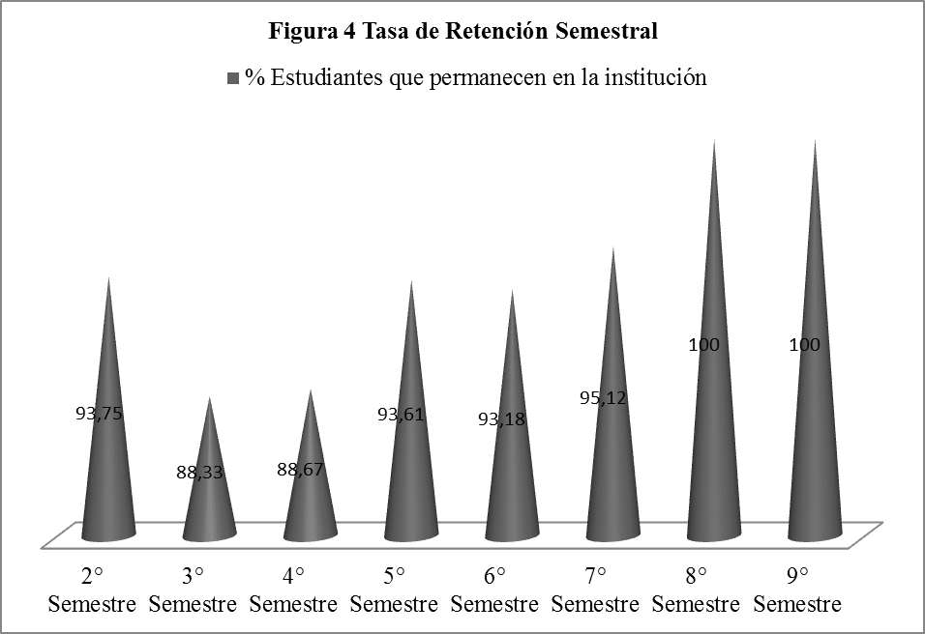
Fuente: Elaboración propia con base en los datos proporcionados por el Departamento de Control Escolar de la Facultad de Geografía.
Este indicador, para la cohorte de referencia, como se puede observar en la figura número cuatro, registra un comportamiento muy singular, toda vez que no es entre el primero y el segundo periodo donde se registra la menor retención, sino entre el segundo y tercero y entre este y el cuarto periodo, en congruencia con los argumentos de Gómez (20014), cuando refiere la importancia de los dos primeros años en la vida escolar de los universitarios. Después de estos datos, salvo en el sexto periodo donde se registra un ligero descenso, el proceso de retención es ascendente, hasta cerrar con el 100% en octavo y noveno semestre, lo que demuestra que la mayor atención debe centrarse al inicio de la carrera, sin descuidar el trayecto.
Haciendo un balance general, la tasa de retención de todo el proceso escolar es de 59.38% para la cohorte objeto de estudio, lo que significa que más del 40% de los estudiantes de esta cohorte, que se inscribieron al inicio del periodo, no lograron ser retenidos en el programa.

Tasa de Aprobación
La tasa de aprobación se entiende como “la relación entre el número de aprobados y los alumnos inscritos al curso” (Ponce de León, 2003, pág. 23). Aunque hay distintas formas para calcularla, en este trabajo optamos por la tasa de aprobación en ordinario (TAO)
- La TAO muestra la aprobación de los estudiantes en las asignaturas correspondientes a cada semestre con relación a los estudiantes inscritos a esas asignaturas, utilizando exclusivamente la primera opción de evaluación de cada curso, es decir, examen ordinario. Su cálculo se realiza por asignatura y se hace de la siguiente manera:
TAO=AAO X 100/AA
Dónde:
AAO= Número de estudiantes que aprobaron en ordinario la asignatura
AA=Número de estudiantes que cursaron la asignatura
De acuerdo con los datos del Plan de Estudios E de la carrera de Licenciado en Geografía (UAEMex, 1993) son 55 unidades de aprendizaje (materias) las que lo integran, 45 de carácter obligatorio y 10 de tipo optativo, estas últimas clasificadas en 4 básicas y 6 integrales, las básicas se deben cursar preferentemente entre el segundo y cuarto semestre y son comunes a todos los estudiantes, las integrales se cursan entre el cuarto y el octavo periodo, y se eligen de un bloque de materias que hay para cada línea de acentuación de la carrera (Evaluación de Riesgos e Impacto Territorial, Ordenación del Territorio y Planeación Geográfica Integral).
De acuerdo con los resultados obtenidos del Departamento de Control Escolar, los alumnos de la cohorte cursaron 79 unidades de aprendizaje en total, las 45 obligatorias y 34 optativas, y ante la dificultad de hacer un análisis independiente, precisamente por el volumen de materias cursadas, los resultados se agruparon en cuatro grandes bloques: De alto nivel de aprobación, medio, bajo y muy bajo.
- En el primer grupo se ubicaron 35 unidades de aprendizaje que tienen una tasa de aprobación muy favorable, superior al 90%.
- El segundo bloque concentra 30 unidades de aprendizaje con una tasa de aprobación media, de entre 75 y 89%.
- El bloque número tres concentra 10 unidades de aprendizaje cuya tasa de aprobación es baja y oscila entre 60 y 74.9% de quienes las cursan.
- Finalmente en el último bloque figuran 4 unidades de aprendizaje, cuyas tasas de aprobación promedio están por abajo del 60%, siendo estas la materia de Geología que se cursa en el segundo semestre; Geografía de los Sistemas Urbanos y Geografía del Comercio y los Servicios, que se cursan en el quinto semestre, así como Modelos de Ordenación del Territorio, correspondiente al octavo semestre.
De acuerdo con los resultados derivados de las encuestas, los estudiantes aseguran que las bajas tasas de aprobación en dichas materias son comunes en los últimos años, sin embargo ni las autoridades, ni los tutores han asumido su responsabilidad cuando se les solicita apoyo e incluso se les cuestiona sobre aspectos básicos que podrían favorecer mayores índices de aprobación, retención, o eficiencia, ya sea dando a conocer aspectos de seriación oculta, justamente las materias de mayor dificultad, las de altas tasas de reprobación y hasta en aspectos de tipo personal o la presencia de docentes prepotentes o arrogantes que poco favorecen el desarrollo de trayectorias adecuadas, una serie de situaciones que las autoridades deberán tomar muy en cuenta, junto con el personal académico y los tutores, si se quiere mejorar la imagen de la carrera y los resultados que ofrece el programa.
Conclusiones
Como se puede apreciar a lo largo del trabajo, un problema central que caracteriza el programa es su baja demanda, como consecuencia, hacen falta servicios eficientes de orientación educativa, que ayuden a mejorar la demanda del programa y prevenir el fracaso o rezago de los estudiantes que ingresan a la carrera como indecisos (Romo & Fresán, 2001).
“La explicación de los factores que influyen en el rendimiento académico de los estudiantes, si bien ha recibido una enorme atención en el pasado, obteniendo conclusiones interesantes, sigue suponiendo todavía un reto importante para la comunidad investigadora” (José, Miquel, & Sempere, 2014, pág. 382) toda vez que dichos factores no se pueden generalizar para todo el país, ya que las propias diferencias sociales, económicas, políticas y culturales, así como las condicionantes geográficas, pueden estar influyendo en forma diferenciada en dicho rendimiento. Según los resultados obtenidos en diversos estudios de universidades del país, y este en específico, el problema de la deserción escolar es multifactorial y están involucrados aspectos de tipo personal, (indisciplina, insatisfacción con la carrera elegida, reprobación), así como de tipo familiar, económico y cambios de lugar de residencia entre otros.
Una constante en la Facultad de Geografía de la UAEMex, es que no se cubre la capacidad de absorción, razón por la cual, desde hace tiempo se recurre a una segunda -y hasta una tercera- etapa para satisfacer, en parte, dicha capacidad, lo que indica que desde el interior del espacio no se están tomando las medida necesarias para posicionar los programas, y puede ser desde el trabajo de promoción o difusión de las carreras, la falta de claridad en el quehacer geográfico, la deficiente calidad en la formación de los profesionistas y la calidad en su desempeño laboral.
Contrario a lo que se ha dicho y creído siempre en la facultad, de que los estudiantes de segunda opción son los que más abandonan los estudios, de acuerdo con los resultados del trabajo, se puede asegurar que no es así, la tasa de deserción o abandono, en los alumnos de primera etapa es 29.68% y en los que ingresaron de segunda opción corresponde al 7.81%, un indicador importante, por lo que puede significar para quienes se les brinda otra oportunidad de ingreso a los estudios profesionales y que evidentemente habrá que indagar con mayor profundidad.

Bibliografía

ANUIES. (2001). Deserción, rezago y eficiencia terminal en la IES, propuesta metodológica para su estudio. México: ANUIES.
ANUIES-SEP. (1986). Glosario de la educación superior. México: ANUIES.
Barranco, R. S., & Santacruz, L. M. (1995). Los egresados de la Universidad Autónoma de Aguascalientes: trayectoria escolar y desempeño laboral. Aguascalientes: UAA.
Buendía, E. A. (2014). Evaluación y acreditación de programas académicos en México: revisar los discursos, valorar los efectos. México: ANUIES.
Cancela, G. R., Cea, M. N., Galindo, L. G., & Valilla, G. S. (30 de noviembre de 2016). www.uam.es. Obtenido de www.uam.es: https://www.uam.es/personal_pdi/stmaria/jmurillo/InvestigacionEE/Presentaciones/Curso_10/EX-POST-FACTO_Trabajo.pdf
Carreto, F., Reyes, C., & Pérez, B. (2015). Las trayectorias escolares en las Licenciaturas en Ciencias Sociales y Naturales de la UAEM 2003-2014. Toluca: UAEM.
Carrillo, F. (1993). El abandono escolar en educación superior; ¿una decisión racional o un efecto multifactorial involuntario. En UdG, Eficiencia terminal y calidad académica en la IES (págs. 8-10). Guadalajara: UdG.
Casillas, M., & Chain, R. (2007). Origen social de los estudiantes y trayectorias estudiantiles en la Universidad Veracruzana. Revista de la Educación Superior, 7-29.
Chain, R. R. (1995). Estudiantes universitarios y trayectorias escolares. Xalapa: Universidad Veracruzana.
De Garay, A., & Sánchez, R. (2011). La modificación de la política de admisión en la UAM y los cambios en las trayectorias escolares al primer año de estudios en la UAM Azcapotzalco. Perfíles Educativos, 885-917.
García, R. O., & Barrón, T. C. (2011). Un estudio sobre la trayectoria escolar de los estudiantes de doctorado en Pedagogía. Perfiles Educativos, 94-113.
Gómez, S. M. (2014). Estudio exploratorio en estudiantes universitarios. Referencias sociodemográficas y elección de carrera. Práxis educativa, 50-57.
González Martínez, A. (1993). Seguimiento de trayectorias escolares Licenciatura en Lenguas Modernas de la BUAP. Cohorte 1993. Ciudad de México: ANUIES.
Gracia, H. M. (22 de Julio de 2015). www.milenio.com. Obtenido de www.milenio.com: http://www.milenio.com/firmas/maximiliano_gracia_hernandez/Desercion-universitaria-Mexico_18_559324103.html
Guerra, M. (2009). Trayectorias formativas y laborales de los jovenes de sectores populares. Un abordaje biográfico. México: ANUIES.
Irrazabal, R., & Oyarzún, A. (2003). Comportamiento de las trayectorias educacionales y laborales en jóvenes estudiantes. Última Década, 1-33.
Jiménez-Vásquez, M.-S. (2011). Movilidad ocupacional y trayectorias profesionales de egresados de maestrías en educación. Revista Iberoamericana de Educación Superior, 6-100.
José, V. T., Miquel, E. L., & Sempere, C. S. (2014). Determinantes del rendimiento académico en los estudiantes de grado. Un estudio en administración y dirección de empresas. Revista de investigación educativa, 379-392.
Lafuente, C., & Marín, A. (2008). Metodologías de la investigación en las ciencias sociales: Fases, fuentes y selección de técnicas. Revista Escuela de Administración de Negocios, 5-18.
Legorreta, C. Y. (2001). Factores normativos que obstaculizan el egreso y la titulación. En ANUIES, Deserción, rezago y eficencia terminal en la IES Propuesta metodológica para su estudio (págs. 113-122). México: ANUIES.
Mares, G., Rivas, O., Leyva, H., Rueda, E., & González, F. (2015). Condiciones personales y contextuales en la trayectoria de estudiantes de Psicología. Enseñanza e Investigación en Psicología, 1-10.
Martínez, R. F. (2001). Sistemas de información para el estudio de trayectorias escolares. En ANUIES, Deserción, rezago y eficiencia terminal en la IES Propuesta metodológica para su estudio (págs. 75-93). México: ANUIES.
Moreno, Z. M., Medina, C. L., Espinoza, A. D., & Miranda, G. D. (2005). Bases para el Modelo de Innovación Curricular. Toluca: UAEM.
Muñiz, M. P. (1997). Trayectorias educativas y deserción universitaria en los ochenta. México: ANUIES.
Ponce de León, T. M. (2003). Guía para el seguimiento de trayectorias escolares. Pachuca: UAEH.
Rodríguez, R. (1989). Metodología para el análisis demográfico de la eficiencia terminal, la deserción y el rezago escolar. En ANUIES, La trayectoria escolar en la educación superior (págs. 225-280). México: ANUIES.
Rodríguez, R. (17 de Diciembre de 2016). www.researchgate.net. Obtenido de www.researchgate.net: https://www.researchgate.net/publication/276919013_Metodologia_para_el_analisis_demografico_de_la_eficiencia_terminal_la_desercion_y_el_rezago_escolares
Romo, L. A., & Fresán, O. M. (2001). Los factores curriculares y académicos relacionados con el abandono y el rezago. En Deserción, rezago y eficeincia terminal en la IES Propuesta metodológica para su estudio (págs. 123-170). México: ANUIES.
Sánchez Cano, A. K. (14 de Diciembre de 2016). Principales causas de deserción de la Licenciatura en Geografía de la UAEM. (B. D. Pérez Alcántara, Entrevistador)
Tinto, V. (1989). Definir la deserción una cuestión de perspectivas. Revista de Educación Superior, 35-52.
Tinto, V. (1993). Reflexiones sobre el abandono de los estudios superiores. Perfíles Educactivos, 35-52.
UAEMex. (1993). Plan de Estudios E de la Carrera de Licenciado en Geografía. Toluca: UAEMex.
UAEMex. (2012). Ficha técnica de estudiantes aceptados a la Licenciatura en Geografía. Toluca: UAEM.
UAEMex. (8 de Diciembre de 2016). web.uaemex.mx. Obtenido de web.uaemex.mx: http://web.uaemex.mx/abogado/doc/Reglamento%20Geografia.pdf
UAEMex. (29 de noviembre de 2016). www.uaemex.mx. Obtenido de www.uaemex.mx: http://planeacion.uaemex.mx/docs/indicadores/Indi2014-2015.pdf
Valle, G.-T. R., Rojas, A. G., & Villa, L. A. (2001). El análisis de las trayectorias escolares en la UNAM: Un método de análisis. En ANUIES, Deserción, rezago y eficiencia terminal en las IES propuesta metodológica para su estudio (págs. 51-74). México: ANUIES.
Vázquez Lozada, S. (14 de Diciembre de 2016). Principales causas de deserción de la Licenciatura en Geografía de la UAEM. (B. D. Pérez Alcántara, Entrevistador)
Vazquez, L. (10 de diciembre de 2016). alfaguia.org. Obtenido de alfaguia.org: http://www.alfaguia.org/www-alfa/images/ponencias/clabesIII/LT_3/ponencia_completa_103.pdf

